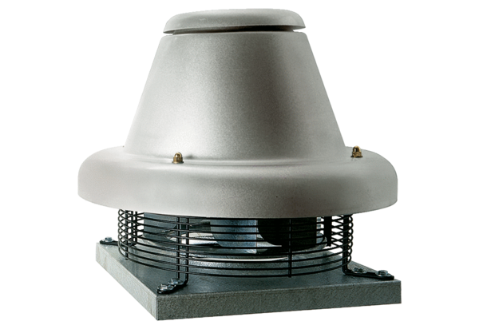Radial-Dachventilator DRD HT 35/4Verpackungseinheit: 1 StückSortiment: C
Artikelnummer: 0073.0012Hersteller: MAICO

